ΠΡΟΤΥΠΟ ΔΟΜΗΣ 1

Έγγραφο απαιτήσεων εμπλεκομένων μερών (StRS)  
Stakeholders Requirements Specification

*ΠΡΟΣΑΡΜΟΓΗ ΤΟΥ ΑΝΤΙΣΤΟΙΧΟΥ ΕΓΓΡΑΦΟΥ ΤΟΥ ΠΡΟΤΥΠΟΥ ISO/IEC/IEEE 29148:2011*

[Χρήστες που συμμετέχουν στο crowdsourcing]

# Εισαγωγή

## 1.1 Ταυτότητα - επιχειρησιακοί στόχοι

Σκοπός της συμμετοχής των χρηστών στο crowdsourcing είναι η ανιδιοτελής προσφορά στο σύνολο, καθώς και η κοινωνική ανάδειξη μέσω αυτής. Επίσης χρήστες οι οποίοι είναι και ιδιοκτήτες καταστημάτων αποσκοπούν στη διαφήμιση που θα λάβει το κατάστημά τους μέσω της πλατφόρμας.

## 1.2 Περίγραμμα επιχειρησιακών λειτουργιών

Οι επιχειρησιακές λειτουργίες που αφορούν τους χρήστες έχουν να κάνουν με τη βελτίωση της εμπειρίας τους κατά την πλοήγησή τους στην πλατφόρμα. Για να επιτευχθεί μια ευχάριστη εμπειρία πρέπει η χρήση του συστήματος να είναι απλή, γρήγορη και αποτελεσματική με την παροχή έγκυρων πληροφοριών. Ο χρήστης θέλει να δημιουργεί ένα λογαριασμό και στη συνέχεια να καταχωρεί με εύκολο τρόπο τα νέα προϊόντα. Στο ακόλουθο διάγραμμα UML περιγράφεται συνοπτικά η διαδικασία καταχώρησης ενός νέος προϊόντος / τιμής.

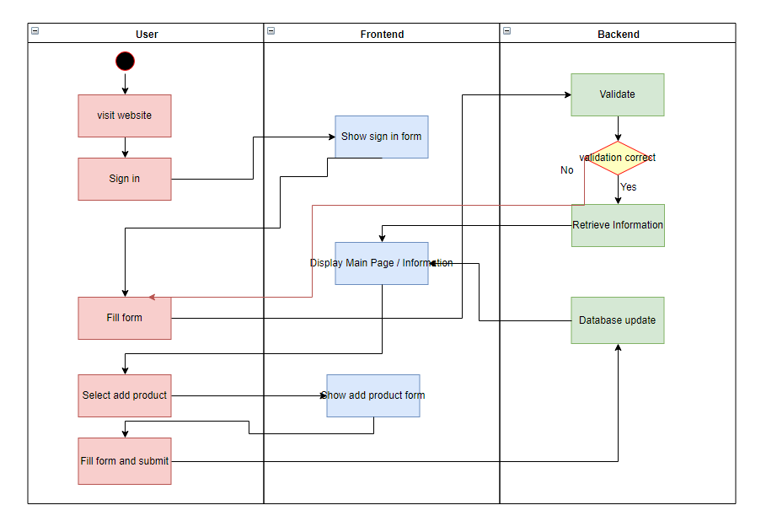

# Αναφορές - πηγές πληροφοριών

N/A

# Διαχειριστικές απαιτήσεις επιχειρησιακού περιβάλλοντος

## 3.1 Επιχειρησιακό μοντέλο

Οι χρήστες που συμμετέχουν στο crowdsourcing δεν έχουν κάποιο επιχειρησιακό μοντέλο, έχουν όμως ως κίνητρο εικονικά βραβεία που θα παίρνουν λόγω του πλήθους και της ποιότητας/εγκυρότητας των καταχωρήσεών τους (gamification) αλλά και πιθανών εκπτώσεων που θα κερδίζουν μέσω αποκλειστικών προσφορών για τους χρήστες της πλατφόρμας.

## 3.2 Περιβάλλον διαχείρισης πληροφοριών

Η μέθοδος του crowdsourcing αποτελεί μια άμεση, αποδοτική και οικονομική λύση για τη συλλογή πληροφοριών. Ολοένα και περισσότερες εφαρμογές βασίζονται στον πληθοπορισμό είτε ως κύρια πηγή πληροφοριών είτε ως δευτερεύουσα. Υπάρχει λοιπόν εξοικείωση του μέσου καταναλωτή – χρήστη με τη συγκεκριμένη μέθοδο. Η σημερινή εικόνα για το περιβάλλον διαχείρισης αντίστοιχων πληροφοριών για διάφορα προϊόντα είναι κυρίως μέσω του skroutz.gr, μερικών blogs - sites που ανεβάζουν προσφορές για διάφορες εταιρείες καθώς και φυσικά στόμα με στόμα. Επίσης υπάρχει ένα μικρό μέρος του κοινού που ενημερώνεται για προσφορές και μέσω της τηλεόρασης και του ραδιοφώνου. Πέραν όμως του skroutz.gr σχεδόν όλα τα άλλα αποτελούν μεμονωμένη πληροφορία (δεν υπάρχει σύγκριση μεταξύ διαφόρων παρόχων) η οποία στις περισσότερες περιπτώσεις αποτελεί προϊόν διαφήμισης, άρα δεν δίνει μια αντικειμενική εικόνα για τις ανταγωνιστικές τιμές.

# Λειτουργικές απαιτήσεις επιχειρησιακού περιβάλλοντος

## 4.1 Επιχειρησιακές διαδικασίες

Δημιουργία νέου χρήστη.

Καταχώρηση νέου προϊόντος.

Μετά την καταχώρηση των δεδομένων από τον χρήστη, αυτά θα είναι άμεσα διαθέσιμα για προβολή και στους υπόλοιπους χρήστες.

Αναφορά ψευδών καταχωρήσεων αλλά και επιβεβαίωση έγκυρων μέσω αντίστοιχων πεδίων.

Αναζήτηση προϊόντος με τα επιθυμητά φίλτρα. Για χρήστες που επιθυμούν επιπλέον πληροφόρηση επί πληρωμή υπάρχει η δυνατότητα προβολής αντίστοιχων διαγραμμάτων αλλά και πινάκων με δεδομένα από αντίστοιχο μέρος της πλατφόρμας.

## 4.2 Περιορισμοί

Περιορισμό για τους χρήστες αποτελεί το γεγονός ότι δεν έχουν πρόσβαση σε ολόκληρη τη βάση δεδομένων της εφαρμογής αλλά μόνο σε μια όψη της κατάλληλη για απλούς χρήστες. Περεταίρω δεδομένα θα μπορούν να αγοραστούν για εμπορικούς / διαφημιστικούς σκοπούς. Φυσικά υπάρχουν και δεδομένα (π.χ. προσωπικά δεδομένα χρηστών) τα οποία δεν είναι προσβάσιμα στο ευρύ κοινό.   
Υπάρχει περιορισμός στο πλήθος των προφίλ που μπορεί να δημιουργήσει κάθε χρήστης, και συγκεκριμένα 1 προφίλ ανά άτομο, όπου ο διαχωρισμός ατόμων γίνεται από το email, άρα υπάρχει περιορισμός ένα προφίλ ανά email. Επίσης σε περίπτωση όπου κάποιος λογαριασμός μπλοκαριστεί από τους διαχειριστές για κακόβουλη χρήση της πλατφόρμας δεν δύναται να δημιουργηθεί νέος λογαριασμός με το ίδιο email.

## 4.3 Δείκτες ποιότητας

Πλήθος καταχωρήσεων.

Χρόνος απόκρισης συστήματος.

Απήχηση καταχωρήσεων (μέσω μετρητή προβολών αλλά και βαθμολόγησης των καταχωρήσεων ως έγκυρες και μη).

Πλήθος εικονικών βραβείων / εκπτώσεων μέσω της εφαρμογής.

# Έκθεση απαιτήσεων χρηστών

Σύστημα εκπτώσεων - επιβράβευσης για την προσφορά των χρηστών στο σύστημα.

Σύστημα ενημέρωσης για πτώση τιμών, καθημερινή ενημέρωση για φθηνότερη τιμή σε μια συγκεκριμένη περιοχή ή μια συγκεκριμένη διαδρομή (στην περίπτωση π.χ. όπου παρέχεται πληροφόρηση για τιμή καυσίμων).

Χρήση φίλτρων στην αναζήτηση (π.χ. περιοχή, βαθμολογία καταχώρησης ή καταστήματος κ.α.)

Διεύθυνση και στοιχεία επικοινωνίας καταστημάτων.

Σελίδα FAQ.

Πίνακας ελέγχου καταχωρήσεων χρήστη.

Φόρμα επικοινωνίας.

# Αρχές του προτεινόμενου συστήματος

Το σύστημα θα περιλαμβάνει κατάλληλα UI ώστε να υπάρχει δυνατότητα πρόσβασης από κινητά και τάμπλετ στην εφαρμογή.

Εμφάνιση ειδοποιήσεων στο χρήστη για προσφορές και τιμές προϊόντων που ενδεχομένως τον ενδιαφέρουν.

Ο χρήστης καταχωρεί με συγκεκριμένο τρόπο το προϊόν (και όχι με δική του ονομασία) μέσω της φόρμας καταχώρησης ώστε να αποφεύγονται οι πολλαπλές καταχωρήσεις για το ίδιο προϊόν.

Η εύρεση και η καταχώρηση νέων καταστημάτων θα μπορεί να γίνει μέσω κατάλληλης φόρμας ή μέσω χάρτη (map API).

Οι χρήστες θα αξιολογούνται από άλλους χρήστες ανάλογα με την εγκυρότητα των δεδομένων που καταχωρούν στο σύστημα.

Οι τιμές που καταχωρούνται θα εμφανίζονται άμεσα στους χρήστες μέσω του δικτυακού του τόπου και θα αφαιρούνται σε περίπτωση όπου κριθούν είτε ανεπαρκείς είτε ψευδείς μέσω των αναφορών από άλλους χρήστες.

# Περιορισμοί στο πλαίσιο του έργου

Δεν υπάρχουν.

# Παράρτημα: ακρωνύμια και συντομογραφίες

UML: Unified Modeling Language

FAQ: Frequently Asked Questions.

UI: User Interface

API: Application Programming Interface